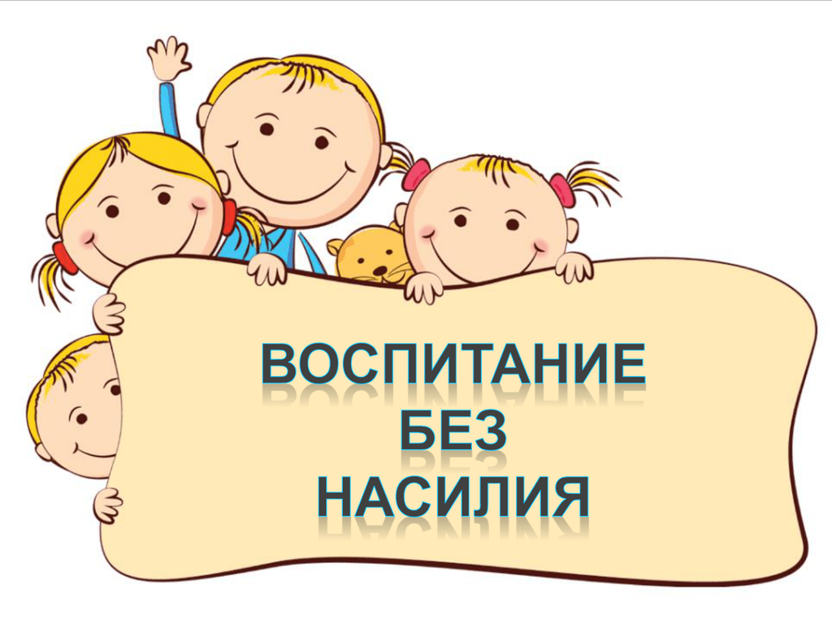
УЧРЕЖДЕНИЕ ЗДРАВООХРАНЕНИЕ
«Дзержинская центральная районная больница»
(рекомендации для родителей)
- Ребенок может избежать беды, если будет знать, что именно ему делать, оказавшись в опасной ситуации. Твердо сказать «нет», рассказать о происшествии тому, кто в состоянии реально помочь – этому родители должны последовательно учить.
- Если дети хорошо знают, как устроено их тело, понимают, что оно принадлежит только им, то они не позволят прикасаться к себе никому, кроме тех людей, которые не злоупотребляют их доверием. Даже совсем маленькие дети должны знать, как правильно называются части тела, включая половые органы.
- Необходимо научить ребенка:
- доверять своим чувствам, интуиции. Так он сможет распознать опасность и избежать ее;
- различать «хорошие», «плохие» и «смущающие» прикосновения.
- Если какие-то прикосновения причиняют боль или смущают его, ребенок должен:
- громко сказать «нет», глядя прямо в глаза тому, кто делает неприятные ему вещи;
- убежать;
- рассказать обо всем взрослому, кому доверяет.
- Нужно научить ребенка твердо говорить «нет» в случае любого посягательства на его неприкосновенность – так же, как его учат закрывать дверь, когда он принимает душ.

Личная неприкосновенность является
правом каждого человека

10 правил, которые нужно запомнить детям

- Я рассказываю своим родителям обо всем, что со мной происходит. У меня нет от них секретов.
- Я не говорю незнакомым людям свое имя, адрес и номер телефона.
- Я никуда не ухожу без разрешения родителей.
- Если незнакомый взрослый человек просит помочь ему, я имею право отказаться.
- Если незнакомый взрослый предлагает мне «угощение» или «подарок», я громко и уверенно говорю «нет», даже если мне очень хочется согласиться.
- Если кто-то незнакомый предлагает сесть в машину, я громко и твердо говорю «нет» и рассказываю об этом своим родителям или учительнице.
- Я не подхожу к чужой машине ближе, чем на три больших шага.
- Если кто-то хочет сфотографировать меня, я спрашиваю разрешения у родителей или у своей учительницы.
- Я никому не открываю двери, если я один (одна) дома.
- Я сразу кладу трубку, если слышу по телефону угрозы или нехорошие слова, и обязательно рассказываю об этом родителям.

